Тема: «Человек – венец творения»
Цель занятия: Подвести учащихся к пониманию понятия «Человек –венец Творения»
Задачи урока: - помочь осознать нравственный смысл сотворения мира Богом;
-объяснить взаимосвязь эстетических и нравственных понятий "любовь — доброта — красота";
-воспитывать интерес к предмету;
-воспитывать доброе отношение человека к окружающему миру, заботу о всех творениях Божиих;
-развивать речь и умение аргументировать свою точку зрения;
-развивать у детей чувство ответственности за все, что их окружает;
Ход занятия:
- Организационный момент.
- Доброе утро, солнце! (все поднимают руки, затем опускают).
- Доброе утро, небо! (аналогичное движение).
- Доброе утро, всем нам! (все разводят руки в стороны, затем опускают).
2. Актуализация знаний учащихся
- А в небе что мы можем увидеть?
-Ребята, найдите лишнюю картинку, представленную на доске (самолёт, птица, бабочка)
-Почему самолёт лишний? (Потому что он создан руками человека)
- А кто же тогда создал бабочек и птиц? Задумывались ли вы, как появился этот огромный прекрасный мир и люди в нём?
-Об этом задумывались все люди во все времена. Ещё в далекой древности люди пытались по-разному объяснить, представить себе, как возник мир и появился человек.
Современные учёные также изучают этот вопрос и выдвигают свои научные гипотезы. Однако ни одно из этих предположений нельзя считать в настоящее время полностью доказанным.
-Как вы думаете, кто является создателем всего?
-Назовите самое важное творение Бога (человек)
3.Постановка цели и темы занятия.
-А теперь попробуйте предположить, какая тема нашего занятия?
«Человек – венец творения»
4. Работа по теме занятия.
- По учению Православной Церкви, мир и человек были созданы, сотворены Богом.
О сотворении Богом мира и человека рассказывает Библия. Слово «Библия» на греческом языке означает «книги».
Библия – Священная книга, величайший памятник истории и культуры на земле. В Библии собраны тексты, написанные благочестивыми людьми, праведниками, жившими в разные времена.
Библию называют Книгой книг, словом Божиим, Богодухновенной книгой. Потому что, согласно учению Церкви, она была написана людьми по внушению Святого Духа.
Верующие люди обращаются с Библией бережно и с благоговением читают её.
Согласно Библии, Бог – Творец всего, что нас окружает. Среди всех творений Божиих человек оказывается существом особым. Он имеет наиболее сложную физическую природу и духовные особенности, которые отличают его от других живых существ.
-Но откуда же всё взялось? весь мир? Сможете предположить?
-Вначале вообще ничего не было, абсолютно ничего. Был только Бог.
Вначале на земле было темно.
-И сказал Бог: «Да будет свет!» И в тот же миг яркие лучи света пронзили глухую тьму. Бог увидел, как хорошо, что на Земле появилось светлое и темное время, и назвал их «день» и «ночь». То был день первый.
- И сказал Бог: «Да будет небесная твердь!» И как огромный купол поднялось над водами небо с облаками. То был день второй.
- Сотворив это, собрал Бог все воды в моря, и показалась суша. Бог назвал её «Земля» Взглянул он на свое творение.-! и остался доволен.
И сказал тогда Бог: „Пусть Земля родит растения и деревья, несущие семена и плоды". И стали расти на Земле травы, кустарники и деревья, приносящие семена и плоды, прораставшие снова и снова. И увидел Бог, что это хорошо. То был день третий.
И поставил Бог на тверди небесной солнце, луну и звезды, и определил им, когда светить. Солнцу с его теплыми лучами — днем, а луне и звездам — ночью. Теперь стало можно делить время на дни, месяцы и годы. И решил Бог, что это хорошо. И произошло это на четвертый день.
Тогда он сказал: „Да будут в морях звери морские и да полетят над Землей птицы". И появились в водах огромные киты и шустрые небольшие рыбки. Поднялись в воздух горделивые орлы и несметное число юрких, весело щебечущих пташек. Очень понравилось это Богу. И благословил он птиц и морскую живность словами: „Плодитесь и размножайтесь, растите своих потомков и наполняйте воды в морях и воздух над Землей". И был то день пятый.
И сказал Бог: „А теперь пусть населят сушу звери земные — скот и насекомые, змеи и другие животные". И стало так. Повсюду в лесах и на лугах земных стали пастись звери и ползать всякая мелкая зверушка. И это тоже понравилось Богу.
Людей тогда еще не было. И поэтому сказал Бог: „Сотворю человека по образу и подобию моему, чтобы можно было с ним поговорить. Пусть будет у него разум, чтобы он все понимал. Пусть будут у него чувства, и пусть сможет он любить. И пусть даны ему будут уста, чтобы мог сказать он, что думает".
И благословил Бог человека — мужчину и женщину — так же, как благословил он всех прочих живых существ: „Рожайте детей и заботьтесь о них до тех пор, пока они не вырастут". И еще он сказал: „Хочу, чтобы господствовали вы над Землей, над рыбами морскими, над птицами небесными, над всяким животным, населяющим сушу. И пусть будут вашими все травы и все деревья, а плоды их пусть будут вам в пищу".
Сказав все это, «осмотрел Бог на творения свои и остался доволен, потому что все это получилось очень хорошо. И был то шестой день.
Человек имеет образ Божий – бессмертную душу, разум и свободную волю. Человек стал венцом Божественного творения.
Шесть раз становилось светло на Земле и шесть раз опускалась на Землю тьма, пока не создал Бог мир и все живое в нем. Наконец, все было готово: Вселенная с ее бесчисленными звездами, Земля с ее многочисленными животными и растениями. И решил Бог на седьмой день отдохнуть от великих дел своих. Он благословил этот день и освятил его, сделав днем, когда люди должны молиться Богу и отдыхать от трудов своих.
4.Физминутка
Свечи
В храме мы – в гостях у Бога.  Всюду свечи – много-много. | Руки, сведённые вместе, выносят вперёд-вверх, через стороны опускают вниз.  Правую руку отводят в сторону и делают поворот тела вправо, не отрывая ног от пола  /то же – влево,
Мы на цыпочки привстанем,  Чтоб самим свечу поставить. | Привстают на цыпочки с поднятой вверх правой рукой/, опускаются.

- Закрепление темы занятия.
- Ребята, соотнесение картинку, с тем днём, когда Бог создавал это.
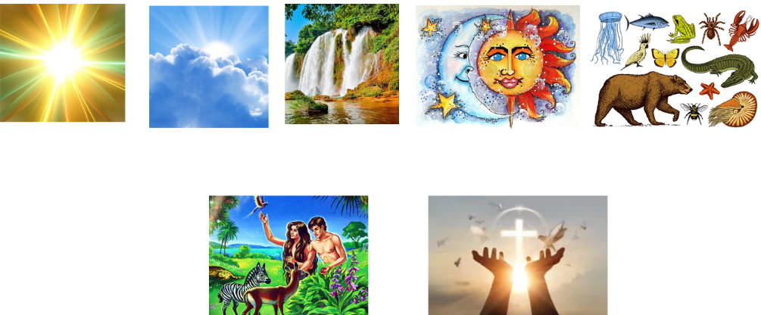
1 день
2 день
3день
4 день
5 день
6 день
7 день

- Игра «Дополни словечко»
Библия – Священная………… (книга)
Бог -…….,Создатель (Творец)
Человек- ……….творения (венец)
- Подведение итогов занятия
-Что утверждает библейской учение о возникновении мира?
-Почему человек считается венцом творения?
-Что ты знаешь о Библии?

